管理体系审核记录表
过程与活动、  抽样计划 | 涉及  条款 | 受审核部门：管理层/员工代表 主管领导：裘名铜、徐刚锐、熊学杰 陪同人员：熊威 | 判定
 |  | 审核员：褚敏杰 审核时间：2021.3.13
审核条款：
QEO:4.1理解组织及其环境、4.2理解相关方的需求和期望、4.3 确定管理体系的范围、4.4质量/环境/职业健康安全管理体系及其过程、5.1领导作用和承诺、5.2质量/环境/职业健康安全方针、5.3组织的岗位、职责和权限、O5.4协商与参与、6.1应对风险和机遇的措施、6.2质量/环境/职业健康安全目标及其实现的策划、Q6.3变更的策划、7.1.1（EO7.1）资源总则、7.4沟通/信息交流、9.3管理评审、10.1改进、10.3持续改进，
国家/地方监督抽查情况；顾客满意、相关方投诉及处理情况；一阶段问题验证，验证企业相关资质证明的有效性；
理解组织及其环境 | QEO:4.1 | 南昌水利设备厂位于英雄城南昌市新建区乐化，交通十分便利，距南昌昌北机场1.5公里，紧靠105国道，昌九高速公路及大京九铁路乐化火车站，是集水利设备生产、安装调试为一体的专业生产厂家，于1958年投资兴建，是江西省规模最大的水利设备专业生产厂家。  目前，工厂占地面积达560000多平方米，建筑面积12000多平方米。工厂下设了装配、金工、钣金等车间。  主要生产水电两用螺杆式水利启闭机，铸铁及钢制闸门。我厂启闭机和闸门产品主要销往全国各大、中、小型水库、河道、堤坝等地，在江西本省产品覆盖率高达85%，并向周边省市辐射。产品销售网点遍及全国各地，并长年出口汽车配件到香港、美国等国家。  总经理定期汇总分析市场情况，包括行业发展情况，相关企业产品分析，竞品分析，行业政策跟踪，以保证随时掌握行业及竞争企业的发展动态，为研发及业务拓展提供决策依据；确定与本公司管理目标和战略方向相关并影响实现管理体系预期结果的各种内部因素（公司的价值观、文化、知识、绩效等相关因素）和外部因素（国际、国家、地区和当地的各种法律法规、技术、竞争、文化和社会因素等），如：  外部因素有-经济景气系数上调，国家对水利行业加大投资，江西省环鄱阳湖水系发达，水毁工程修复、新增水库建设等导致市场需求大，而且稳步提升；产品生命周期一般8-10年；产品为根据图纸要求定制，不受规范和技术标准影响；  内部因素有-公司持续建立和运行管理体系，有良好的管理基础；人员较为稳定，技术力量有保障；目前受厂区面积小、设备较老旧等影响，物流成本高、产能受限；随着规划的新厂区搬迁以及逐步逃汰旧设备，新增设备自动化程度高等，将改变企业目前的局面；  这些因素包括了需要考虑的正面和负面因素或条件。  公司每年根据由公司销售人员从市场、客户、网络等搜集到的信息并结合公司自身业务运作情况进行分析，通过分析对这些内部和外部因素的相关信息进行监视和评审以确保其充分和适宜。 | Y
理解相关方的需求和期望 | QEO:4.2 | 保留“相关方要求与期望清单”，公司内外部相关方包括：环保局、应急管理局、水务局、供电所、业务往来单位、供应商、第三方认证服务机构、外来施工单位、员工等，清单中明确了相关方要求与期望、监测指标或项目、监测频率、监测部门等。  基本符合。 | Y
应对风险和机遇的措施  确定管理体系的范围  质量/环境管理体系及其过程  8.3删减合理性  变更的策划 | QEO:6.1  4.3  4.4  Q:8.3  6.3 | 基于对4.1和4.2的考虑，分析了公司存在的风险和机遇：  存在的机遇：国家宏观层面上发展的需要，对整个行业的发展总体是利好；省内主要竞争只有3-4家，公司发展多年，有着良好的声誉和良好的品牌效应，认可度高，都给公司的发展带来了机遇。  存在的风险：主要来自产品质量的风险、作业人员安全风险、主材价格波动成本增加的风险，特别是今年材料价格上涨厉害；环境保护要求日益严格，对水、气、声、渣需严格控制，确保达标排放和安全监管加强的政策风险；  编制有《风险和机遇的应对控制程序》，对组织内外的风险和机遇进行了策划。  重要环境因素：噪声排放、固废排放、烟尘排放、潜在火灾等，基本合理。  控制措施：一般固废集中收集外售；危废由供应商带回以旧换新；选用低噪声设备，合理布局；个体防护；设备、电路定期检修、不定期检查；提高安全意识，做好火灾预防措施。  一旦发生按相关应急预案执行；制定目标、指标和管理方案。  不可接受风险有：机械伤害、吸入性伤害、人身伤害、触电伤害、火灾伤害等；  控制措施：制定操作规程、作业时佩戴劳保防护用品、作业时佩戴防噪耳塞、应急预案。  一旦发生按相关应急预案执行；制定目标、指标和管理方案。  为应对上述的风险和机遇，公司依据GB/T19001-2016、GB/T24001-2016、GB/T45001-2020标准的要求并结合本公司的具体情况，采取PDCA的过程方法，建立、实施、保持并持续改进质量、环境、职业健康安全管理体系。  保持《管理手册》A/0版，于2020年09月10日实施；  保持程序文件26个，版本号：A/0；  数控车床安全操作规程、铣床安全操作规程、切割机安全操作规程、磨床安全操作规程、剪板机安全操作规程、锯床安全操作规程、焊工安全操作规程等8个；  废弃物处理规定、环境保护管理规定、消防管理规定、计量器具管理规定、入库验收管理规定、不合格品处理管理规定、设备维修管理规定、特种设备管理规定管理制度等若干；  建立有外来文件清单，收集有标准、规范8个；  建立环境、职业健康安全法律法规和其他要求清单，环境相关57个，职业健康安全相关48个，相关技术标准6个，基本符合。  本公司识别并确定了如下分工及过程：采购过程、生产过程、销售过程、检验与交付过程、绩效分析、评价与改进等多个过程。  生产工艺流程如下：  启闭机：外购件→机加工→装配→检验→包装→入库  闸门：外购件→机加工→焊接→装配→检验→包装→入库  汽车轴类配件：外购件→粗加工→包装→入库  特殊过程：焊接工序  管理手册中确定的认证范围：  QES：中型螺杆式启闭机、中型固定卷扬式启闭机、平面滑动闸门、平面定轮闸门、汽车轴类配件的生产  不适用条款：Q8.3。本公司参照行业标准、企业规范及工艺要求组织生产，无需再设计开发，此删减不影响产品质量合格和满足客户及法律法规要求的能力和责任。  管理体系建立以来无变更。  基本合理。 | Y
质量/环境/职业健康方针  质量/环境/职业健康安全目标及其实现的策划 | QEO:5.2  QEO:6.2 | 《管理手册》中明确了公司的质量、环境、职业健康安全方针是：  质量环境职业健康安全方针：  质量至上、持续创新、诚实守信、顾客至上  预防为主，降低风险；遵章守法，创造和谐  方针适宜于公司现状，在管理手册中明确，通过文件发放，是员工获知，适用时提供给相关方。并以方针为框架，建立了公司管理目标：  质量目标：  产品出厂合格率≥98%；  顾客满意度≥95分；  环保安全目标：  固体废弃物分类处置率≥97%；  火灾事故发生率为0；  职业病发生率为0；  员工重大伤亡率为0；  保留有公司的环境和安全管理方案和控制措施。基本符合。  保留“目标完成计划”，对管理目标按照部门进行了分解；  保留“管理目标/指标分解考核表”，2020年10月-2021年2月所有目标均已完成。 | Y
组织的岗位、职责和权限 | QEO:5.1  5.3 | 最高管理者在管理手册中明确了各部门和各岗位的职责和权限，以确保管理体系符合各项标准的要求，并确保各个过程获得其预期输出。  经授权的分管领导向最高管理者报告质量、环境、职业健康安全管理体系的绩效及改进机会，确保整个组织推动以顾客为关注焦点、保持环境管理和职业健康安全管理绩效，确保在策划和实施管理体系变更时保持其完整性。  公司组织机构设置有：厂办 生产科 供销科 技术科 财务科 质检科。  经查每个部门均有部门职责和权限，各岗位的职责和权限、任职要求在《管理手册》中得到规定。  经查问组织内的职责和权限基本得到沟通，通过文件发布、传达、会议、培训等了解有关职责和权限。同总经理交谈，对于自身职责权限比较清楚。 | Y
资源 | Q:7.1.1  EO:7.1 | 公司注册资金500万元；注册地位于江西省南昌市新建区乐化，工厂占地面积达560000多平方米，建筑面积12000多平方米。  公司生产设备有电动单梁起重机5台、二氧保护气焊6台、切割机4台、烘干机1台、空压机2台，检验器具和设备有千分尺、百分表、钢卷尺、探伤仪等；  公司现有人员26人，其中持证焊工11人，持证其中操作人员1人，无损探伤2人，电气工程师1人；  确认公司目前人力资源、基础设施、销售人员、财力、信息等资源均能保证。公司厂房，库房、办公区域、会议室等现场配备了灭火器等消防安全设备，能保证企业正常办公。  公司财务能保证质量、环境、职业健康安全工作的开展，确保相关资金及时投入。  基本能满足体系运行的要求。 | Y
沟通  信息交流  协商与参与 | QEO:7.4  O:5.4 | 组织在各部门之间建立了与体系有关的信息通渠沟道，借助于会议、电话、微信、网络、口头交流等方式使全体员工达到沟通和理解。目前各部门协调一致，工作上的接口基本理顺。  总经理定期主持经营办公例会，分析公司的发展、市场情况和体系运行是否有效，管理目标完成情况，满足顾客要求和法规程度，改进建议等内部管理存在问题等。  总经理为协商、参与提供了时间、机会、培训、资源等保障，明确了沟通、协商、参与渠道，消除了障碍和壁垒。  管代徐刚锐介绍公司规模不大，人员不多，组织为各部门管理人员及非管理类工作人员明确了职责和权限，各部门管理人员及非管理类工作人员参与了环境因素和危险源辨识、风险和机遇评价和控制措施的确定，在确定相关方的需求和期望时进行了适当的协商，共同参与了质量、环境、职业健康安全方针和目标的制定和评审，共同协商如何履行法律法规要求和其他要求，在确定管理体系的监视和测量及内部审核方案和持续改进方向时进行了事先协商，如有事件发生将组织相关人员适当参与事件调查。  日常对于质量、环保、安全方面的信息主要利用会议、培训、座谈、电话、网络、收文等方式进行内外部沟通和协商。  经交流：目前与环保、劳动、消防、安监部门的外部信息交流主要是参加会议、接收来文、电话、邮件等，均按要求予以传达和落实，沟通情况较好。  相关人员能够适当参与并协商办理公司经营管理及安全事务等工作。  公司经选举确定职业健康安全事务代表是熊学杰，  a）负责职工代表大会的日常工作，检查、督促职工代表大会决议的执行；  b）负责召开讨论有关工资、福利、劳动安全卫生、社会保险等涉及职工切身利益的会议，代表员工反映员工的建议和意见；  c）接收、处理外部职业健康安全信息；  d）交流各级职能部门间产生的职业健康安全信息；  e）收集、处理和反馈员工所关心的职业健康安全问题；  f）参与职业健康安全工作方针和程序的制定、评审和实施；  g）参与影响作业场所人员职业健康安全的任何变化的讨论。  由于公司福利待遇正常发放，员工无抱怨，目前信息交流机制畅通。  现有的沟通渠道和方法能满足要求。 | Y
管理评审 | QEO:9.3 | 2021年1月30日在会议室厂长裘名铜主持了管理评审。保留有管理评审计划、管理评审会议通知、评审记录、评审报告和改进措施计划等；  管理评审输入满足要求；  管理评审结论：管理体系的建立和运行是充分的、适宜的、有效的。  改进措施建议：2项，包括进一步组织对标准、《管理手册》、《程序文件》、法律、法规、规程和规范的学习的和培训。保留有“管理评审改进措施计划”。  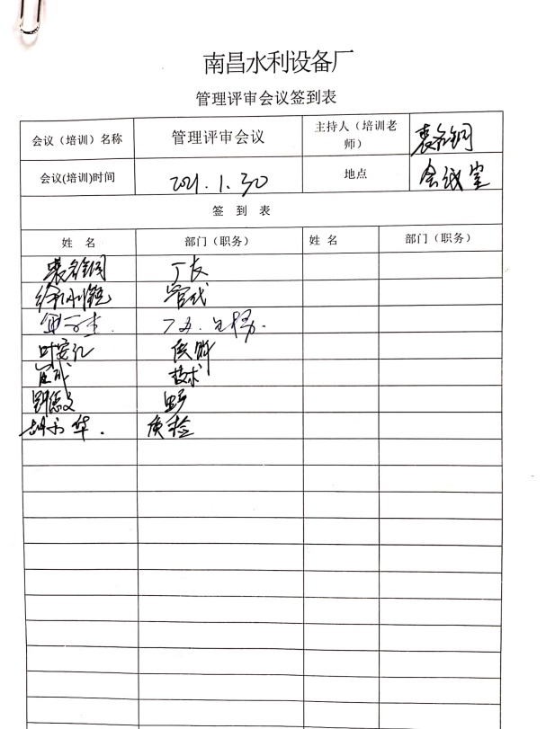 | Y
改进  持续改进 | QEO:10.1  10.3 | 管理者代表根据总经理意图组织持续改进过程的策划工作，由行政部实施持续改进过程的管理。公司体系运行的持续改进，是通过方针、目标、管理方案的制定与实施，通过内外部的审核结果，管理评审的开展，分析和评价结果、纠正预防措施的实施，促进管理体系的持续改进。并通过对各项工作的考核，不断提出改进要求，全员的质量、环保、职业健康意识、安全意识有较大的提高，持续改进了管理体系的有效性。 | Y
一阶段问题验证 |  | 一阶段审核时发现的问题，经此次审核现场验证已关闭，整改措施有效。 | Y
验证企业相关资质证明的有效性 |  | 国家企业信用信息公示系统查询结果：营业执照续存，无风险警示。插件营业执照，有效。 | Y
顾客满意、相关方投诉及处理情况  国家/地方监督抽查情况 |  | 顾客满意：通过发放顾客满意度调查进行监测，2020.11，发放调查表5份，经统计分析，顾客满意度为97.6%。  自公司成立以来，未受到上级主管部门有关质量、环保、职业健康安全的行政处罚。未发生相关方投诉。  暂时没有国家/地方抽查情况。  目前没有相关行政主管部门的检查处罚，在审核现场也未发现抽查、相关方投诉等情况。 | Y

说明：不符合标注N

